江苏省学生资助申请平台操作说明

**一、学生申请（移动端）**

1、关注“江苏学生资助”微信公众号，进入“服务通道”菜单，点击“资助申请”，进入江苏省学生资助申请平台。

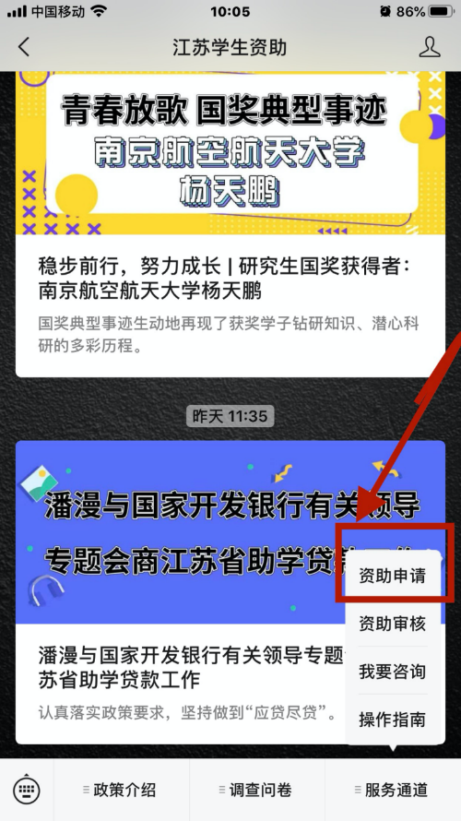 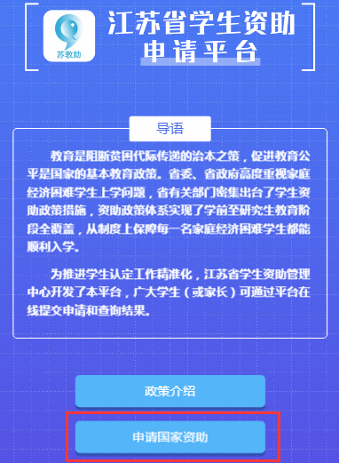

2、在登录页面输入身份证号、密码、验证码，进入申请信息列表页面，此页面可进行密码修改。

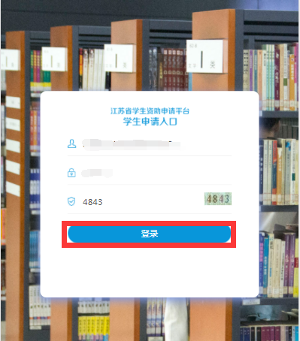 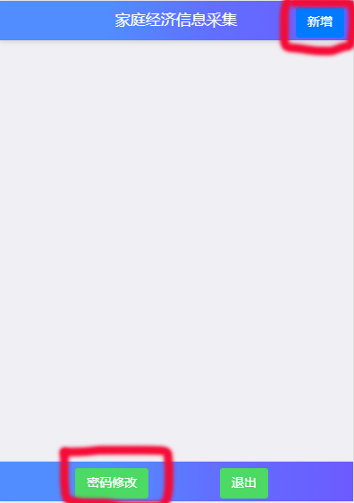

3、点击新增按钮，根据系统提示填写本人家庭经济相关信息。特别注意：国家助学金和减免学费也在此系统同步申请，请学生务必在“本学年申请国家教育资助项目信息”项目处根据自身情况进行选择（其中，申请减免学费需要提供建档立卡相关材料）。



4、填写完成点击保存回到主页，确认信息无误后，在主页点击“提交”按钮。对于已经提交但是尚未进行审核的申请表，学生可以自行撤回申请表，修改填写内容。

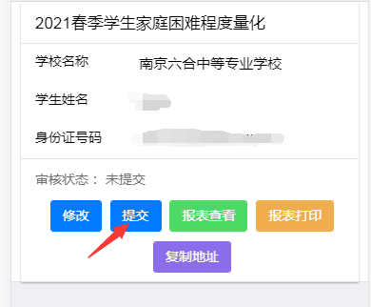

**二、学生申请（电脑端）**

1、输入学生端地址，在出现的登录页面输入身份证号、密码及验证码，点击登录，进入主页。点击【困难认定学生申请】菜单，在出现列表页面点击新增按钮，进入信息填写页面。

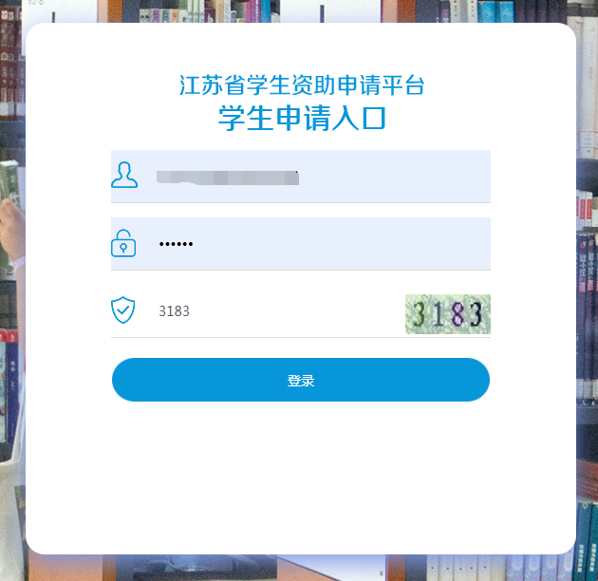 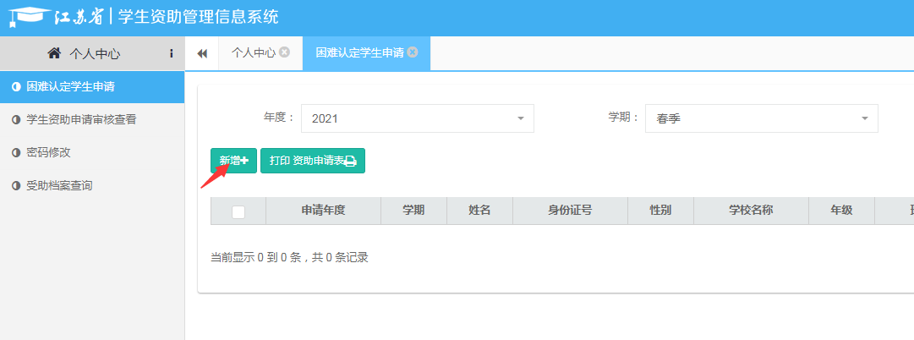

2、基本信息填写、选择本学年的申请信息、学校信息及本人健康情况材料上传（非必选，仅供佐证）。特别注意：国家助学金和减免学费也在此系统同步申请，请学生务必在“本学年申请资助项目”处根据自身情况进行选择（其中，申请减免学费需要提供建档立卡相关材料）。

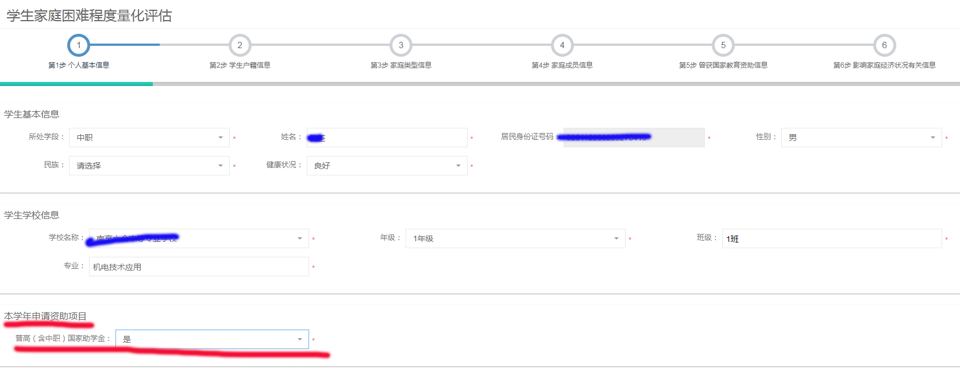

3、填写完成点击“保存”回到列表页，确认信息无误后，在列表页勾选数据，点击“提交”按钮提交申请表。



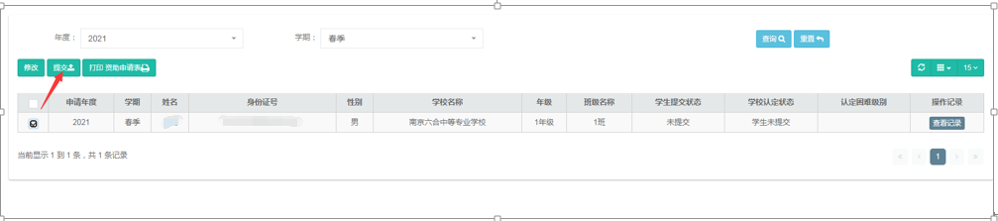

三、学院核实认定（电脑端）

1、登陆学生资助管理信息系统，在“资助申请平台”菜单下，点击“困难生管理”模块下的“困难生认定”，会出现学院已申请的学生名单。系统在学生提交后第二天会自动进行核实，不匹配的会显示红色。

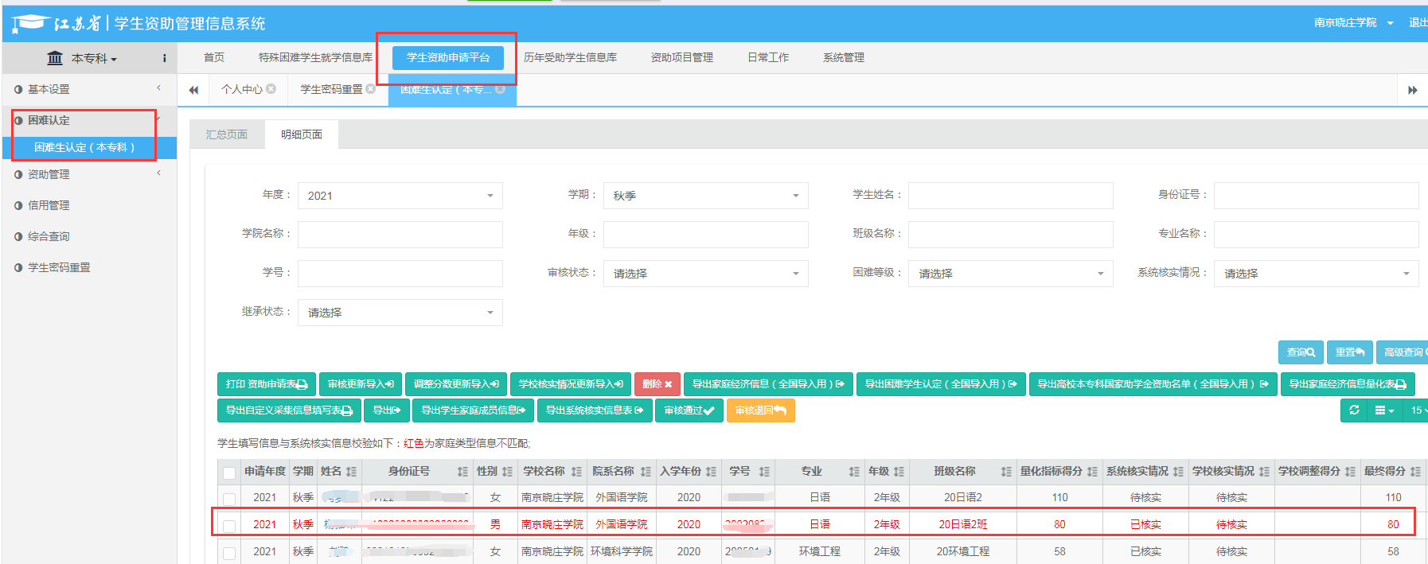

2、点击学生姓名，可查看每个学生所填写的信息。对与系统核实不一致的情况可根据学生提交资料进行进一步核实。以下图为例，学生填写自己是低保家庭，但系统认定不是，所以显示“比对不一致”。学院可核实学生上传的低保证，无误后在右侧认定其为“低保家庭学生”。最终的量化分值以学校核实为准。

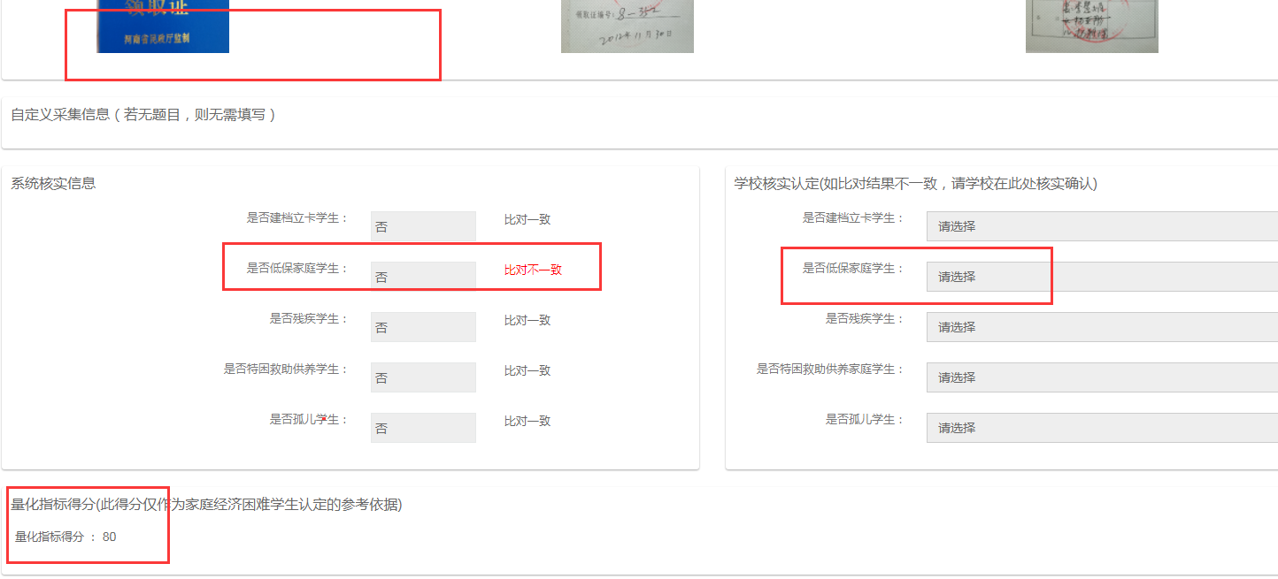

3、根据系统得出的量化分值和民主评议情况（民主评议后可调整分数）确定学生困难等级，并提交。

